LA BARCOLANA REGATTAEN 2021
Fra 08-10-2021 til 10-10-2021

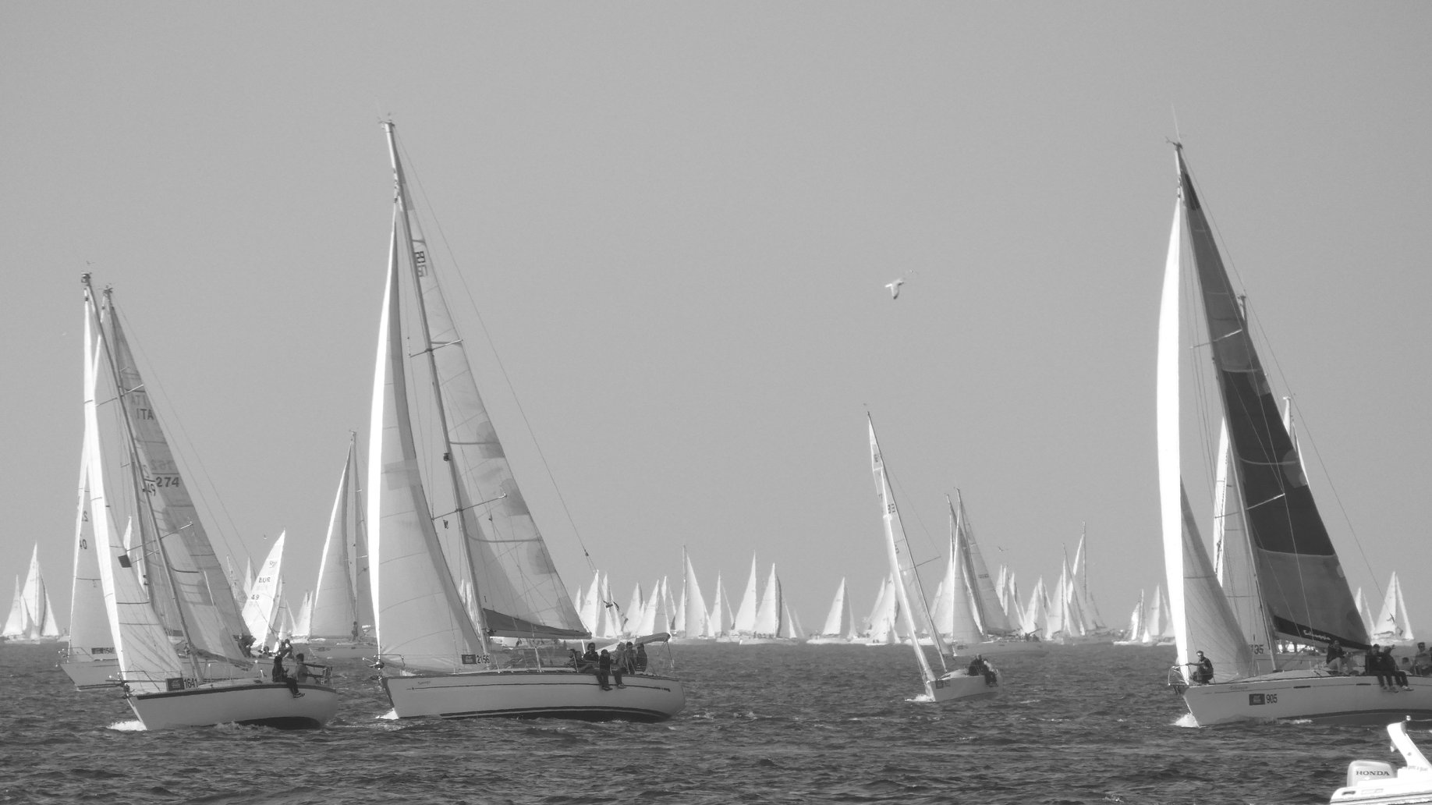
Barcolana er den største og mest unike regattaen i verden. Båter av forskjellige klasser, amatører og profesjonelle konkurrerer langs kysten i en sti som ender i havstrekningen foran den vakre Piazza Unità d'Italia.
Regattaen finner sted hvert år andre søndag i oktober og har nådd sin 53. utgave.
Byen er forvandlet og blir en flott fest for alle. Mat- og vinkiosker og musikalske og kulturelle arrangementer er planlagt hvert år i løpet av uken før den.
Det er unødvendig å si at dette er en unmissable hendelse, ikke bare for lidenskapelige seilere, men for alle som ønsker å tilbringe en hyggelig helg i en av de mest østlige byene i Italia.
Passord: "god vind!"

PROGRAM
1° DA – FREDAG 08-10-2021
________________________________________________________________________________________
Privat transport fra flyplassen / ankomststasjonen til hotellet og overnatting i reservert rom og ledig tid til å spasere langs gatene i sentrum når Rive og Barcolana Village. Det er et område mellom Molo Audace og Molo Bersaglieri, en stor plass med kultur, smak, underholdning og sjøfartsånd med butikker, restaurant, gavebutikk og infopunkt.
På slutten av turen, tre-retters middag på en restaurant i sentrum, tilbake til hotellet og over natten.
* Privat transporttjeneste til byen (fleksibel hentetid avhengig av dine behov / kun med hotell & Spa Riviera og Maximilians valg)
2° DAG – LØRDAG 09-10-2021
________________________________________________________________________________________
Frokost. Morgen dedikert til å besøke Miramare slott og dets vakre park *. Slottet ligger i nærheten av Trieste, og erkehertug Ferdinand Maximilian av Habsburg bodde der sammen med sin kone, prinsesse Charlotte av Belgia. Bygget mellom 1856 og 1860, er det et unikt vitnesbyrd om en luksuriøs adelsbolig med originale innredningsmøbler. Slottet ble designet i symbiose med en frodig park som omgir den. Hagen, rik på dyrebare botaniske arter, er en kompleks naturlig og kunstig kombinasjon; langs stiene er det flerfargede blomsterbed, skulpturer, monumentale trær, fontener og dammer. Komplekset har en fortryllende panoramautsikt: det ligger helt over havet, på spissen av odden Grignano
Lunsj på en kystrestaurant i Grignano-bukten under slottet og resten av dagen tilgjengelig for besøk til byen.
* Parken kan nås med en hyggelig spasertur fra Riviera & Maximilian's hotel (ca. 15 minutter)
Gratis middag og retur til hotellet.

3° DAG – SØNDAG 10-10-2021
________________________________________________________________________________________
Frokost. "Den Barcolana dagen".
Fra hotellets panoramaterrasse etter frokost kan du beundre regattaen ovenfra eller fra den underliggende parken til Miramare Castle (Riviera & Maximilians hotellalternativ)
Mulighet for å bestille lunsj ved hotellets restaurant, privat transport til flyplassen / togstasjonen og avslutning av tjenestene.
For gjester som bor på NH-hotellet i Trieste, vil regattaen være synlig fra Rive bare noen få minutters å gå fra hotellet. Ledig tid tilgjengelig.
Privat transport til flyplassen / togstasjonen og slutten av tjenestene.

PRIS
starter fra € 385 med et overnattingsmulighet på NH **** hotellet
fra 545 € med alternativ for overnatting på Riviera & Maximilian's **** hotel & Spa

Prisen inkluderer:

n. 1 3-retters middag, drikke ikke inkludert
1 3-retters lunsj, drikke ikke inkludert
n. 2 netter på et 4-stjerners hotell med frokost
n. 1 inngang til Miramare Castle
n. 2 private transporttjenester per program (3 med overnatting på Riviera & Maximilian's **** hotel & Spa)
Sykeforsikring
vår Covid-19 forsikring og vår assistanse

Prisen inkluderer IKKE:
Avbestillingsforsikring
statister og annet som ikke er spesifisert under "Prisen inkluderer"

